Sequence Diagram Thống kê

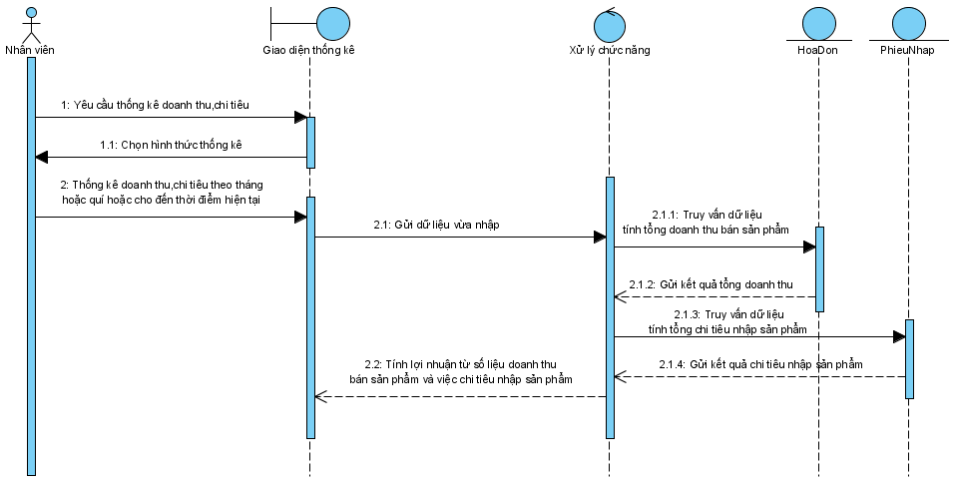

Sequence Diagram lập phiếu nhập

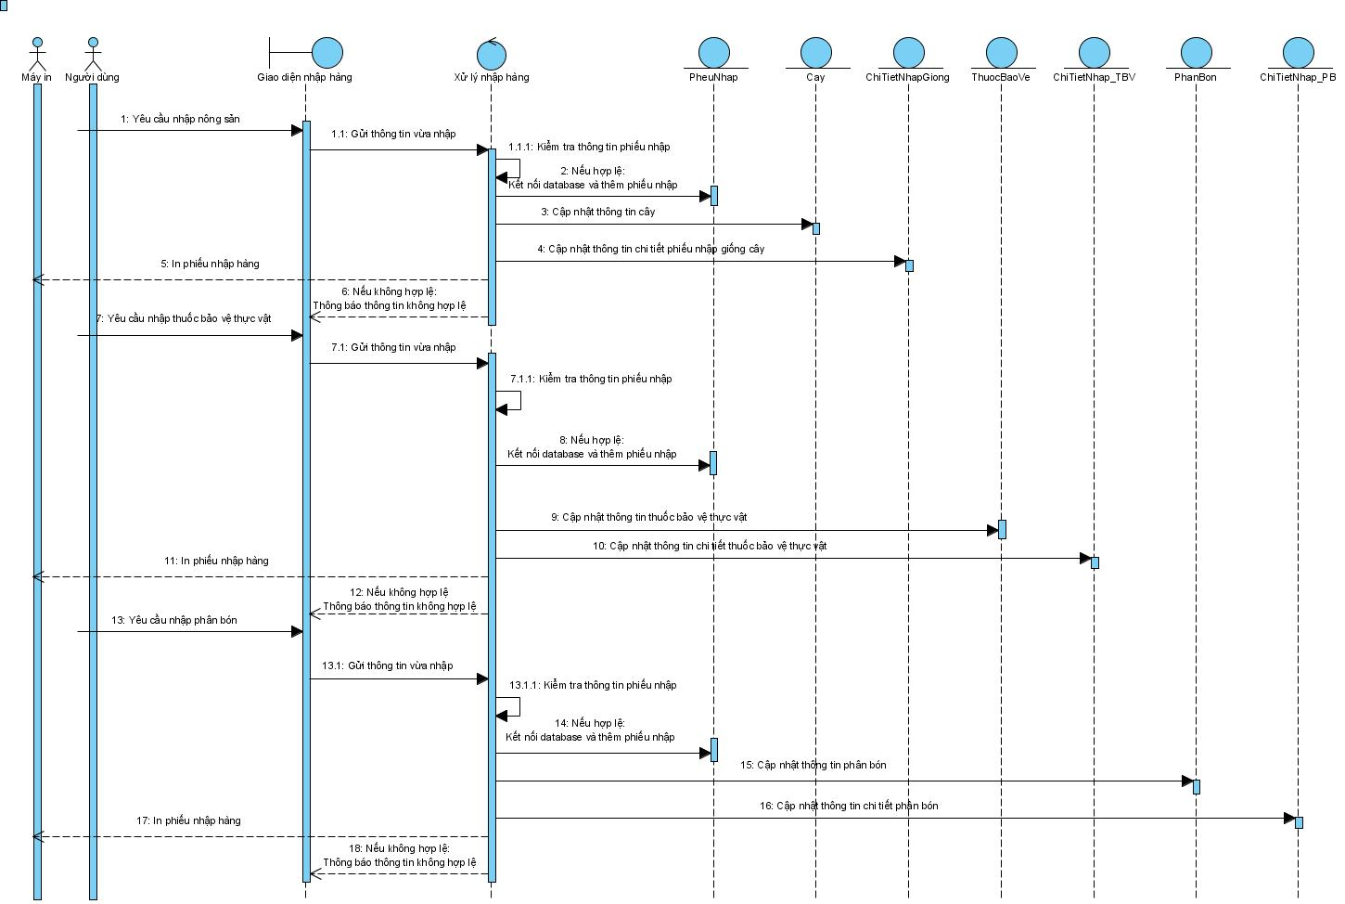

Sequence Diagram lập phiếu xuất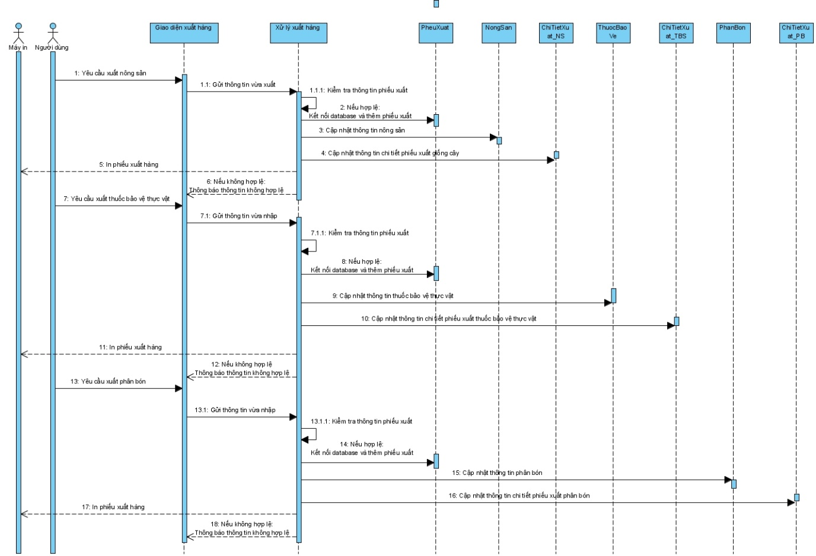

Sequence Diagram Lập hóa đơn 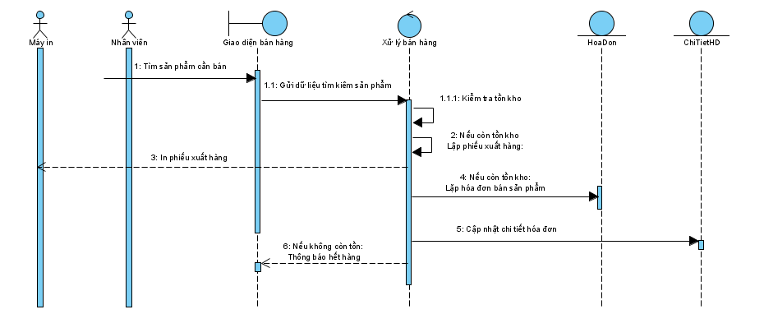

Sequence Diagram Lập kế hoạch

